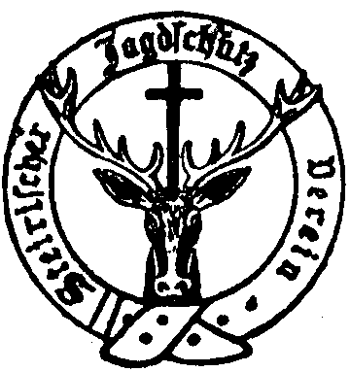
Steirischer Jagdschutzverein

Zweigstelle Feldbach-Fehring
8330 Feldbach, Färberbergstrasse 10

E I N L A D U N G

Zum Tag des Guten Schusses 2017

am 08.04.2017

von 13.00 bis 16.00 Uhr

in der Bezirksschießstätte Greith/Weiz

Aufgrund neuer Vorschriften des Millitärkomandos Steiermark musste der Jagdschutzverein auf eine andere Schießstätte ausweichen. Aus diesem Grund findet der heurige Tag des Guten Schusses in Weiz statt.

Am Vormittag ist der Schießstand für unsere heurigen Jungjägerkandidaten und am Nachmittag von 13.00 bis 16.00 Uhr für alle unsere Mitglieder welche daran teilnehmen möchten reserviert.

Schießreferent Erwin Niederl hat organisiert, dass wir nicht nur ein Probeschießen mit dem eigenen Gewehr, sondern dass uns auch ein kleiner Wettbewerb, bei welchem stehend angestrichen am fixen Bergstock geschossen wird, stattfindet.

Weiters ist in Zusammenarbeit mit der Firma Rossmann ein Testschießen mit Testgewehren und Schalldämpfern im Schießkino möglich.
Auch ein Laserschießkino steht zur Verfügung.

Wir bitten eventuell Fahrgemeinschaften zu bilden.

Weidmannsheil u. Schützenheil!

Schießreferent: Der Zweigstellenobmann: Schriftführer:
Erwin Niederl eh. Dr. Berhard Kowatsch eh. Monika Leitgeb eh.
